Муниципальное бюджетное дошкольное образовательное учреждение -

детский сад «Алёнушка» с. Повалиха

**Мастер класс**

**На тему: «Овощи».**

**Для детей младшего дошкольного возраста**

**Средняя группа**

**Подготовила : Усова Екатерина Сергеевна**

**Воспитатель МБДОУ «детский сад Аленушка».**

**с.Повалиха 2021г**

**Мастер класс:  *Изготовление овощей из воздушного пластилина.***

**Материалы:** для создания овощей использовался воздушный пластилин различных цветов.

**Цель:**

Формировать систему знаний, умений и навыков детей по обобщающейтеме*«Овощи»*

**Задачи:**

- Формировать умение различать овощи по форме, цвету и размеру.

-развивать внимание, память, мелкую моторику рук.

-воспитывать желание помогать взрослым.

-учить определять пространственное расположение предметов;                 -уточнить знания детей об овощах, о месте их произрастания, о пользе овощей  для    человека;

-учить различать овощи по внешнему виду, описывать их по характерным признакам;

-учить использовать обобщающее понятие *«Овощи»*;

**Ход работы:**

*Лепим кукурузу:*Лепим из желтого пластилина конус. Катаем тонкую, длинную колбаску и обматываем конус. Затем стекой делаем вертикальные полосы. Катаем 3 маленькие колбаски, немного расплющиваем прикрепляем сверху. Листики немного подкручиваем назад.

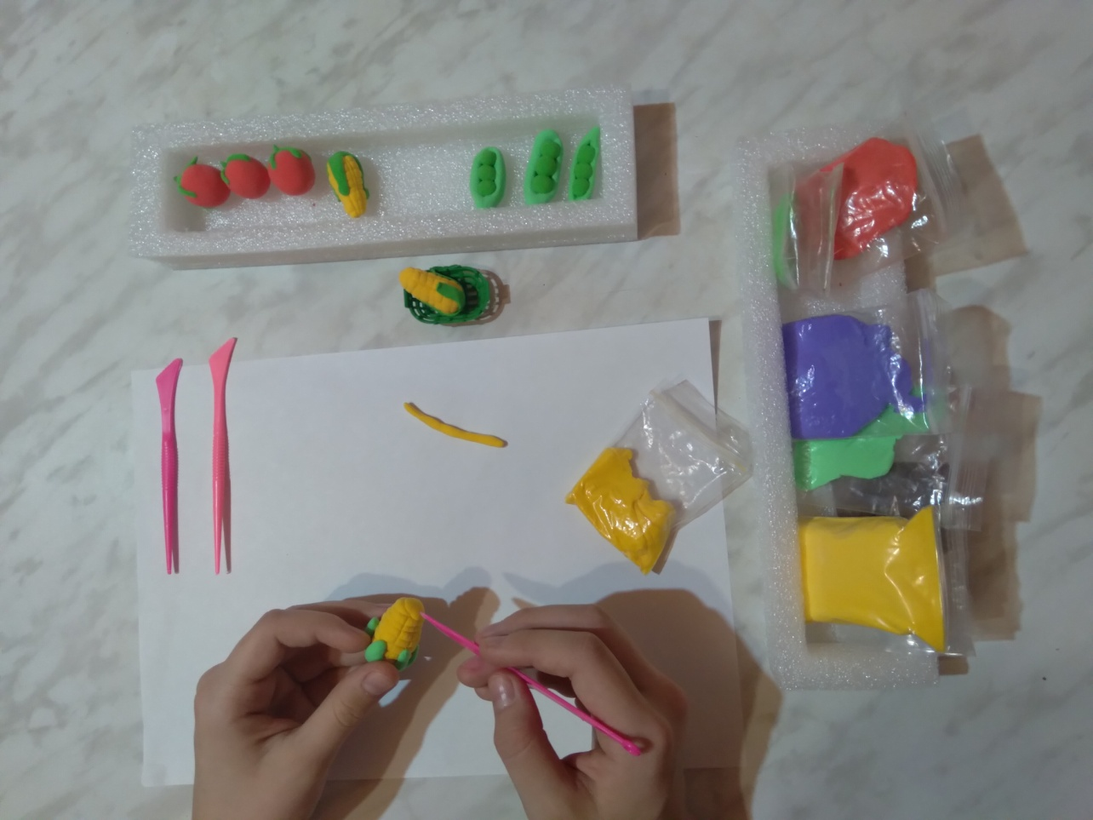

*Лепим помидоры:* Лепим из красного пластилина шарик. Из темно-зеленого пластилина лепим маленькие тоненькие колбаски. Соединяем детали. Листочки загибаем немного вверх.

*Лепим зелёный горошек:* Слепить зелёный горошек очень просто. Катаем из зеленого пластилина колбаску. Немного расплющиваем колбаску и заостряем с концов, получается "лодочка". Лепим маленькие шарики - горошинки. Вкладываем горошинки в лодочку

*Лепим баклажан:* Лепим из фиолетового пластилина шарик. Затем немного вытягиваем его, чтобы получилась капелька. Из темно-зеленого пластилина лепим звездочку, как для помидора. Только листочки для баклажана загибаем вниз. Лепим маленькую веточку.

*Лепим перец:* Из жёлтого пластилина лепим 5 конусообразных капелек. Соединяем их между собой. Сверху заполняем отверстие зеленым пластилином. Делаем веточку.

*Лепим тыкву:*Лепим из оранжевого цвета шарик. Немного сплющиваем с двух сторон. Стекой делаем вертикальные полосы (как будто делим на дольки). Сверху делаем отверстие и заполняем пластилином. Катаем маленькую колбаску и делаем веточку.

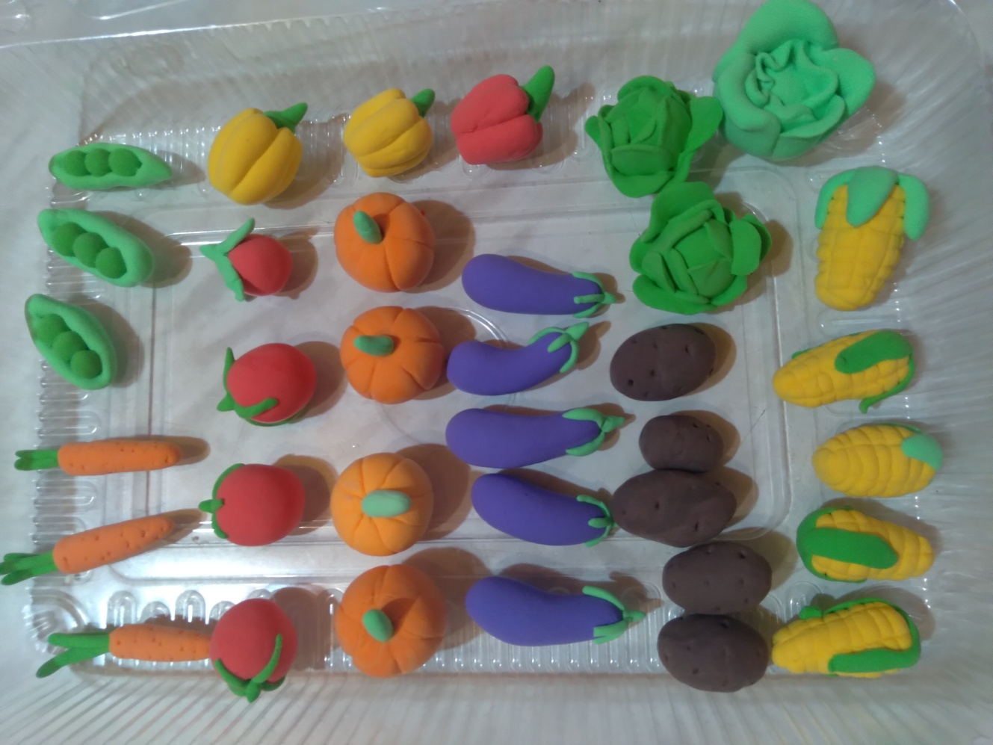

И так далее делаем остальное овощи и преступаем к игре!

Предлагаю вашему вниманию Изготовление макета «Огород».

**Материалы**: Овощи изготовленные из пластилина. Коробка- основа под макет. Маленькие пенопластовые форма грядки. Ткань коричнего цвета- земля. Искусственные цветы- зелень для овощей. Деревянные палочки для забора.

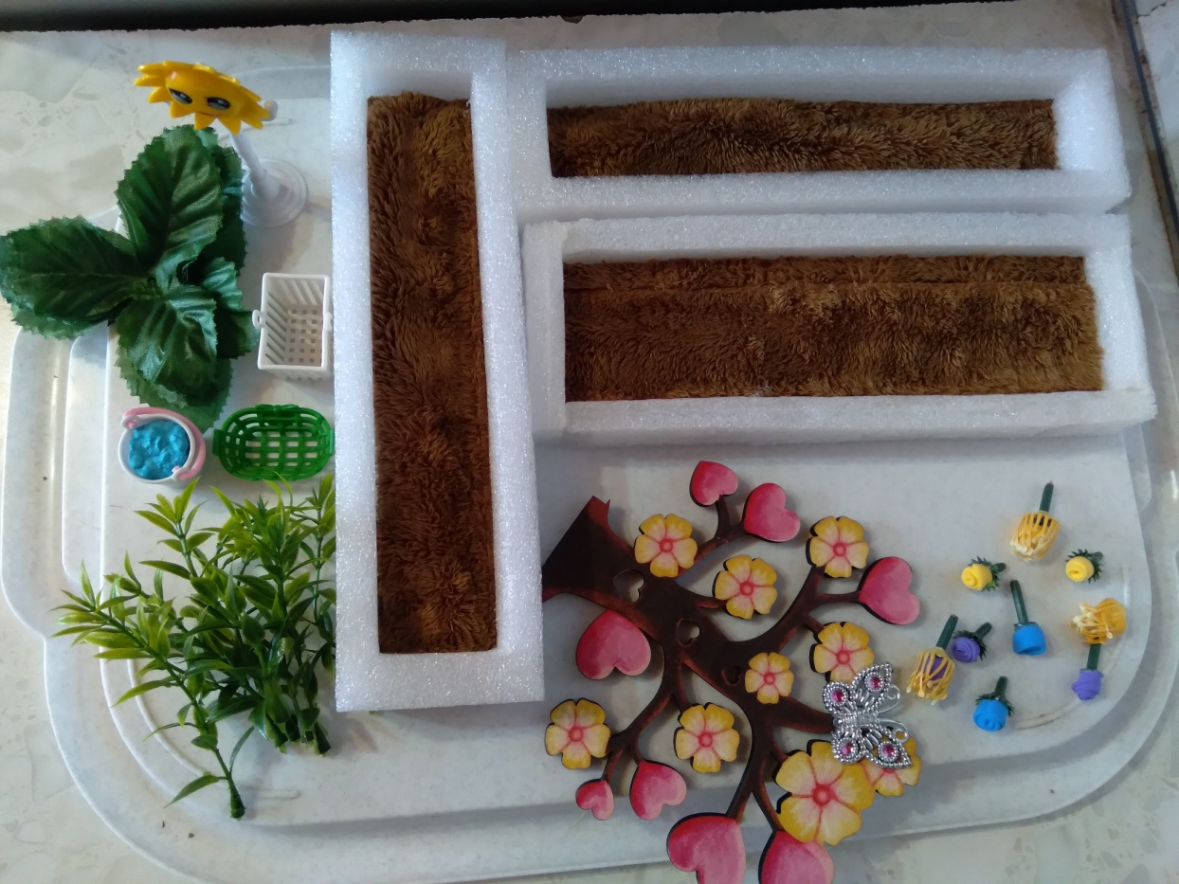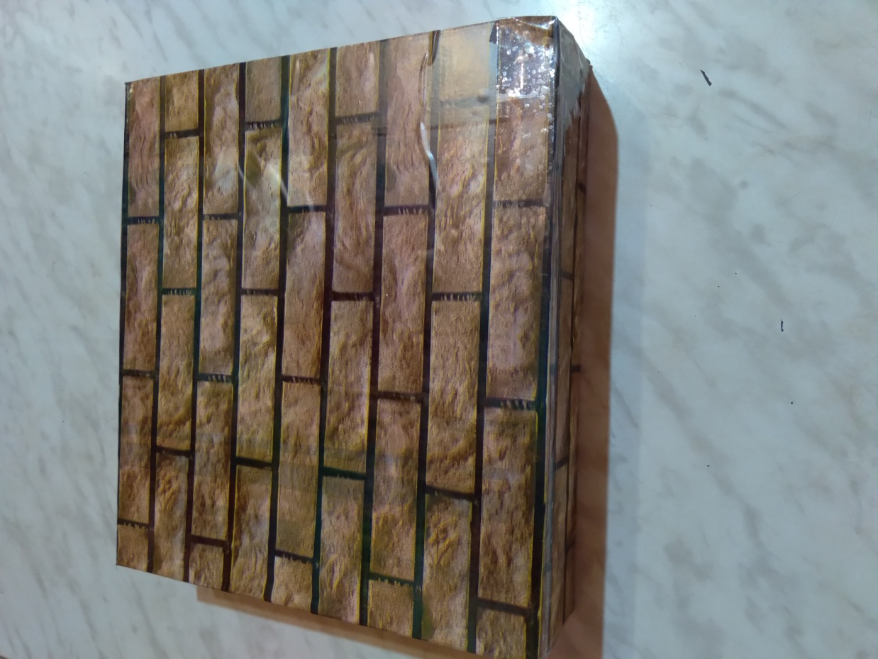

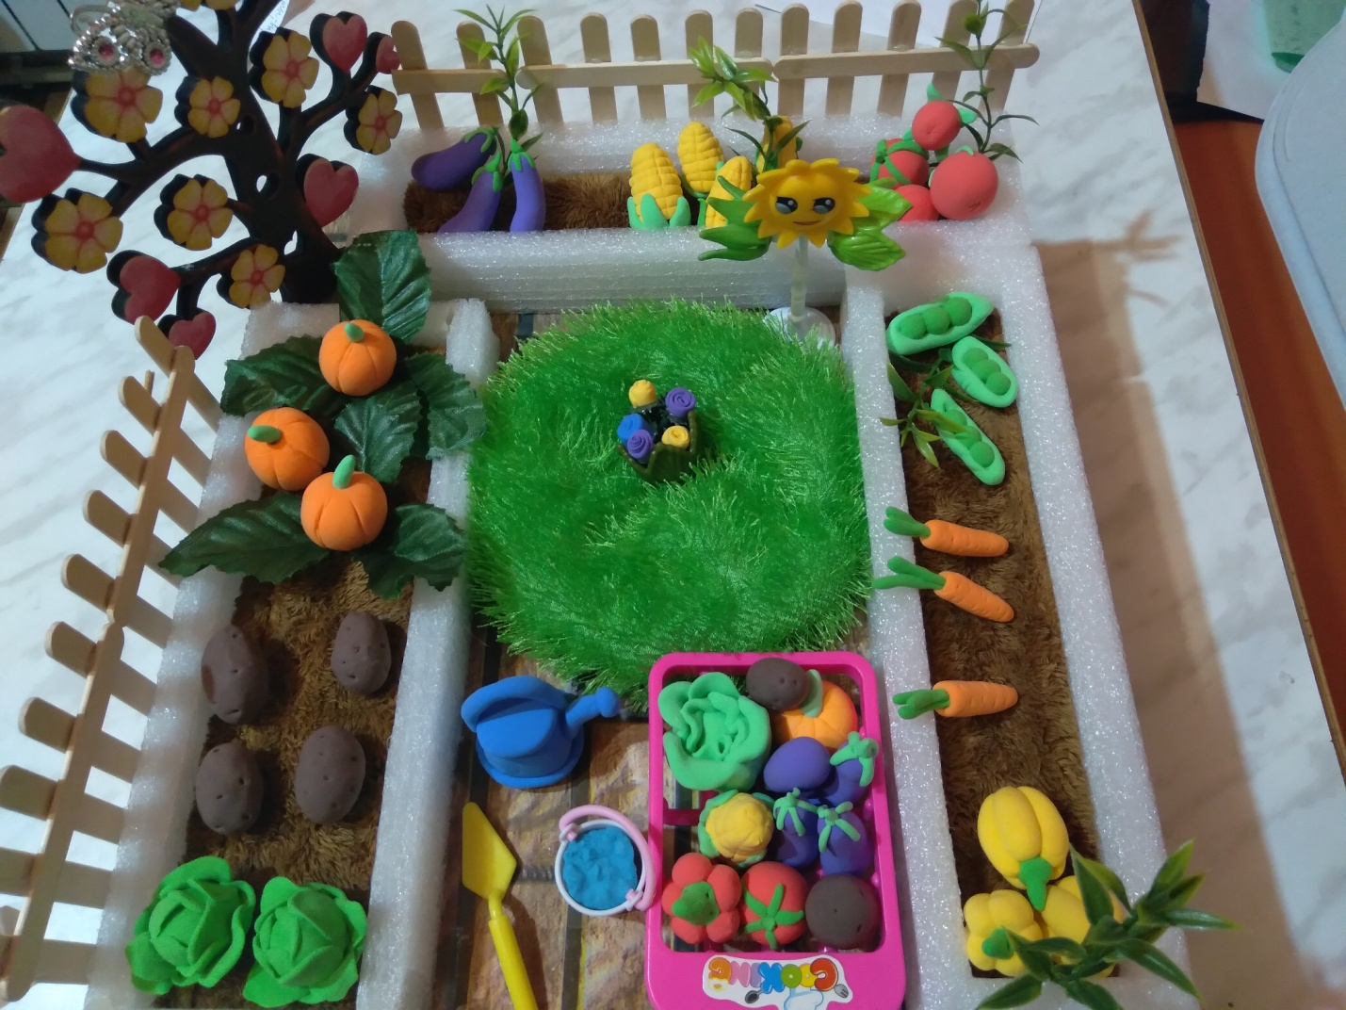

**Методические рекомендации к игре:**

Ребятам можно давать **играть на свое усмотрение**, т. е. что хотят, то и "садят". А можно задавать задания.

1.Игра «собери урожай». Ребёнок поочередно снимает с грядок овощи и называет их. Можно также описать характерные признаки овощей.

2. Предложить ребёнку разместить на*«грядке»* определенное количество овощей. В дальнейшем игра поможет закрепить счет.

Например: посадить 2 капусты и  1 баклажан. После того, как ребенок выполнит задание, ему задаются вопросы. Какого цвета капуста, баклажан? сколько на грядке капусты?

3. Сажая на *«грядках»* овощи, дети могут закреплять расположение предметов в пространстве.

Например: педагог предлагает детям посадить морковь, слева от неё капусту, а справа тыкву. И т д.

4. Педагог загадывает ребёнку загадку об овощах. Ребёнок должен выбрать отгадку и расположить её на *«грядке»*

Например:

Меня копали из земли,

Пекли, жарили, варили,

А потом все съели

И всегда хвалили.  *(Картошка)*

Сидит девица в темнице

А коса на улице.   *(Морковь)*

Уродилась я на славу,

Голова бела, кудрява

Кто любит щи-

Меня в них ищи.  *(Капуста) и т д.*

На мой взгляд, данное пособие позволяет развивать творческое мышление и познавательный интерес у детей, формирует коммуникативные навыки, создаются условия для поддержки и развития детских интересов и способностей, происходит развитие индивидуальности ребенка, его самостоятельности, инициативности, поисковой активности.

*Лепим зелёный горошек:*

Слепить зелёный горошек очень просто. Катаем из зеленого пластилина колбаску. Немного расплющиваем колбаску и заостряем с концов, получается "лодочка". Лепим маленькие шарики - горошинки. Вкладываем горошинки в лодочку.

